Nom de l’établissement  Lycée Général et Technologique  Paule Pignolet de Fresne Rivière  BP03  81, rue G. Brassens  97426 Trois Bassins | BTS Cybersécurité, Informatique et réseaux, ÉLectronique  Option B  Électronique et Réseaux | Session 2025

RÉSEAU POUR NAVIRE DE PLAISANCE - NMEA2000

Partenaire professionnel :  RFP  Box B1  rue Berthier  97420 LE PORT | Étudiants chargés du projet :  Noms Prénoms  METAYER Brice | Professeurs ou Tuteurs responsables :  Noms Prénoms  - KOZLOVSKY Laurent  - GOMILA Thierry  - DENNEMONT Yannick  - ZETTOR Max

L3B_ER_projet_2025

A- Présentation du module
- A-1- Description générale du module et attendu final
- A-2-Description des grandeurs d'entrée et de sortie
  - plage de variation attendue
  - précision attendue
  - Résultat attendu
- A-3- Description des composants constitutifs de l'unité
  - Caractéristique entrée-sortie
  - plage de variation
  - précision, résolution, limitation
  - Type de bus
  - ports utilisés
  - alimentation et consommation
  - ...
- A-4- Mise à jour des documentations techniques essentielles (extraits utiles ou résumé)

B- Diagrammes SYSML
- Diagramme des cas d'utilisation
- Diagramme d'exigence
- Diagramme de bloc interne

C- Schémas
- Schéma structurel
- Justification des composants choisis
- Typon
- Nomenclature
- Fichiers Gerbers

D- Programmation et test
- Réalisation d'un ou plusieurs codes de test unitaire
- Réalisation du programme final sur prototype
- Ajout des commentaires et documentation aux programmes
- Validation du programme principal

E- Module final
- Réalisation de la carte
- Protocoles de test : tests et mesures sur la carte
- Validation du fonctionnement de la carte
- Rédaction d'un cahier de recette simplifié
- Intégration du module au projet global
Présentation générale du système supportant le projet :

La SARL Réunion Formation Plongée désire équiper son navire support de plongée d’un ensemble d’appareils et de capteurs à la norme NMEA2000.

NMEA 2000, abrégé en NMEA2k ou N2K et normalisé CEI 61162-3, est une norme de communication utilisée pour connecter des capteurs marins et des unités d'affichage à bord des navires et des bateaux. La communication fonctionne à 250 kilobits par seconde et permet à n'importe quel capteur de communiquer avec n'importe quelle unité d'affichage ou autre appareil compatible avec les protocoles NMEA 2000.

Ce projet nous permettra également de nous équiper à moindre frais de platines didactiques autour d’un bus CAN/NMEA2000, d’un bus USART/NMEA0183, de communications numériques 1wire, I2C et SPI.  Ces platines pourront nous servir dans nos enseignements et co-enseignements en BTS CIEL toutes options.  Analyse de l’existant : | Schéma de principe d’un bus NMEA2000
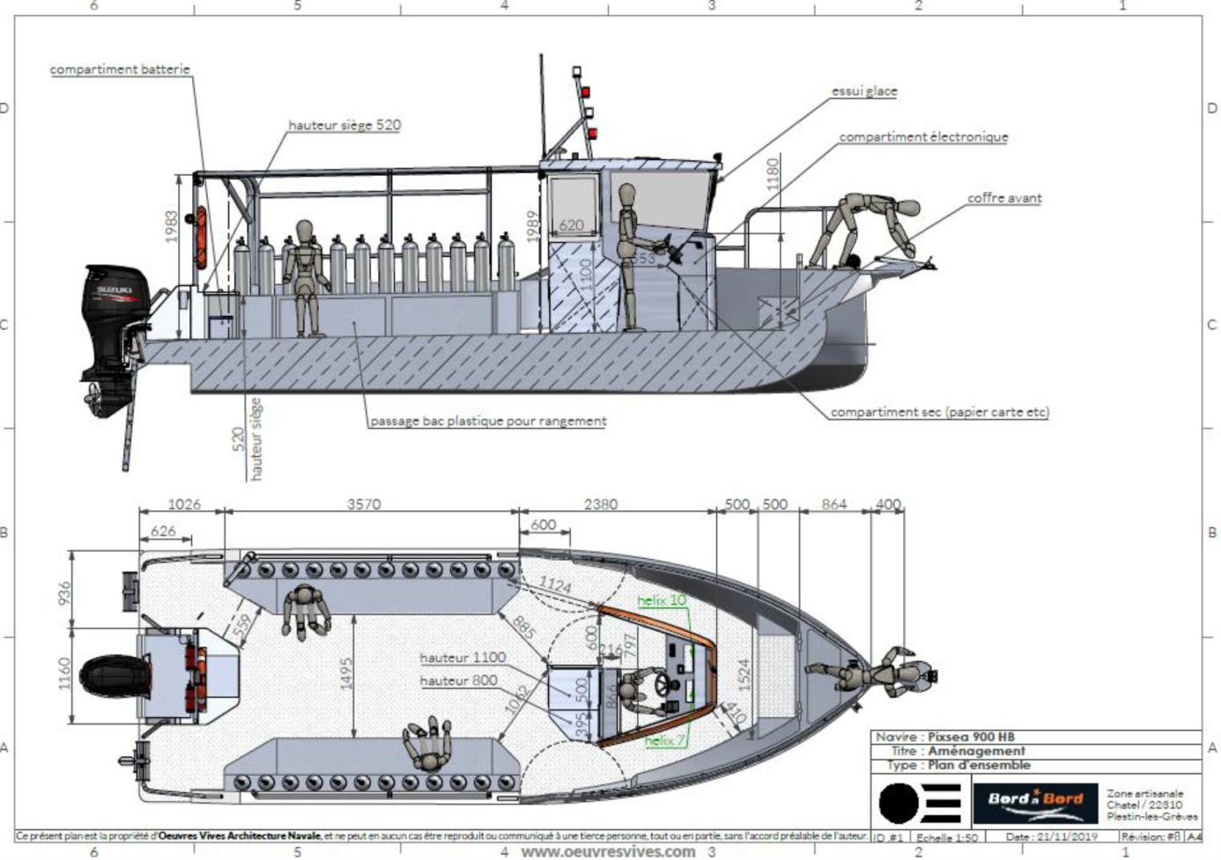

L’objectif est d’équiper ce modèle de navire de tout un ensemble d’équipement d’aide à la navigation dialoguant sur un bus NMEA2000 courant sur l’ensemble du bâtiment.

- Description du module et attendu final
Etudiant 7 (Brice Métayer) : Module horaire (GPS) Géolocalisation par satellites Comm. en bus USART et CAN
- Description des grandeurs d'entrée et de sortie :
  - plage de variation attendue
  - précision, résolution, limitation : Résolution 100 µs, précision 10^-2 degres
  - Résultat attendu :Heure au temps universel cordonné (UTC)
- Description des composants constitutifs de l'unité : Microcontrôleur : ATmega328 GPS : Neo6M
  - Caractéristique entrée-sortie
  - plage de variation
  - précision, résolution, limitation : Résolution 100 µs, précision 10^-2 degres
  - Type de bus : Contrôleur de bus CAN : MCP2515 : Interface bus CAN : PCA82C250
  - ports utilisés
  - alimentation et consommation: Alimentation xl1509-5.0 entrée 12V sortie 5V
- Mise à jour des documentations techniques essentielles (extraits utiles)
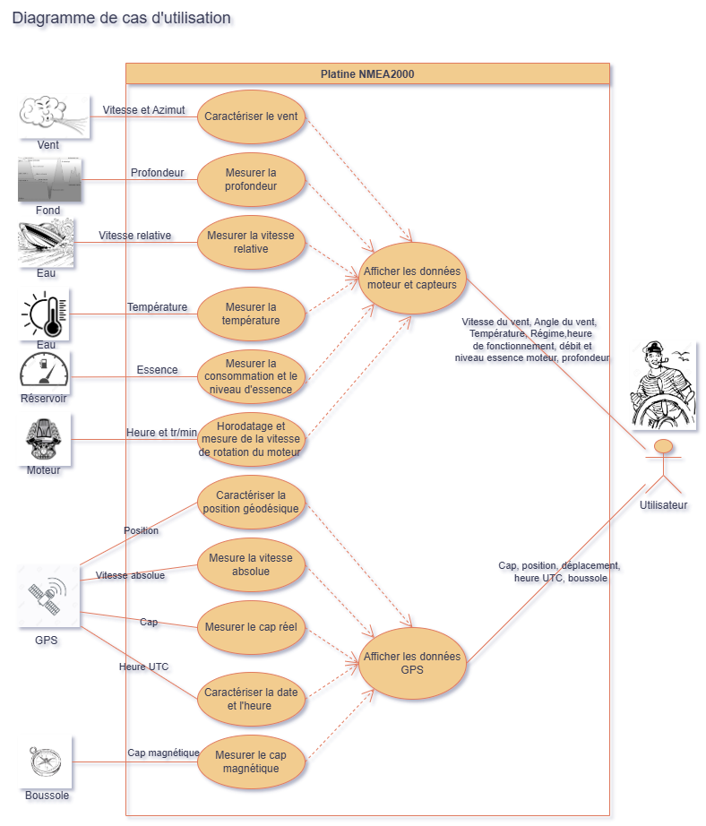
Expression du besoin

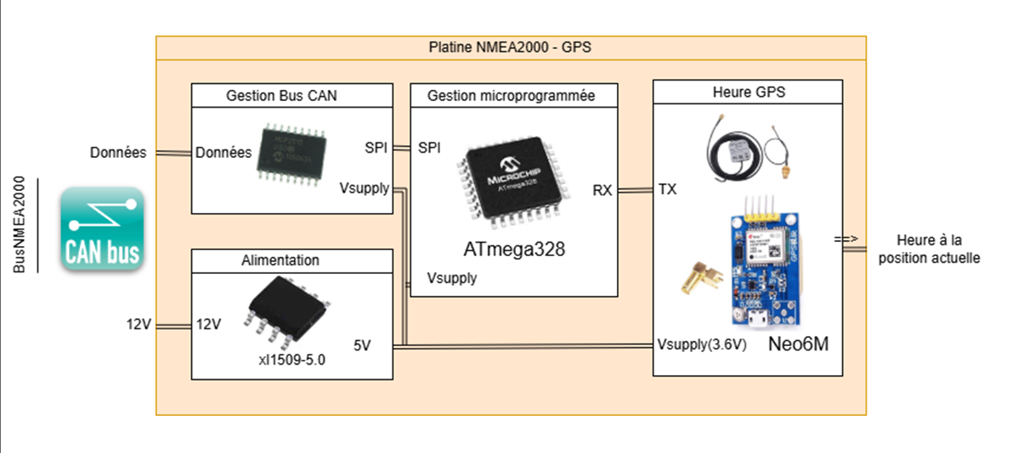

Énoncé des tâches à réaliser par moi :

Etudiant 7 (Brice METAYER) : Module horaire (GPS)

Heure au temps universel cordonné (UTC)
- Résolution 100 µs,

Ecriture trame NMEA2000 d’identifiant 0DF80902h sur bus CAN

Trame 0DF80902h
DATA8 | DATA7 | DATA6 | DATA5 | DATA4 | DATA3 | DATA2 | DATA1
FFh | FFh | Heure UTC (LSB) | Heure UTC | Heure UTC | Heure UTC (MSB) | FFh | 7Fh

Composants :
- Microcontrôleur : ATmega328
- GPS : Neo6M
- Contrôleur de bus CAN : MCP2515
- Interface bus CAN : PCA82C250

Trame 0DF80902h
DATA8 | DATA7 | DATA6 | DATA5 | DATA4 | DATA3 | DATA2 | DATA1
FFh | FFh | Heure UTC (LSB) | Heure UTC | Heure UTC | Heure UTC (MSB) | FFh | 7Fh

Inventaire des matériels et outils logiciels mit en œuvre pour mon projet
Désignation : | Caractéristiques techniques :
Systèmes de développement :  - AVRstudio ou IDE Arduino pour les microcontroleur Atmel,  - PCAD pour la CFAO.  Logiciel :  - Xmind pour la gestion de projet,  - Word/Excel/Powerpoint,  - AVRDUDESS : Freeware pour le téléversement des programmes. | - gestion du protocole Bus CAN MCP2515,  - GPS NEO-6M ou EB3531,  - Antenne GPS,  - platines Arduino,  - modules Arduino GY-271,  - microcontrôleur ATmega328,  - interface TJA1050 ou PCA82C250.

C- Schémas
- Schéma structurel
- Justification des composants choisis
- Typon
- Nomenclature
- Fichiers Gerbers

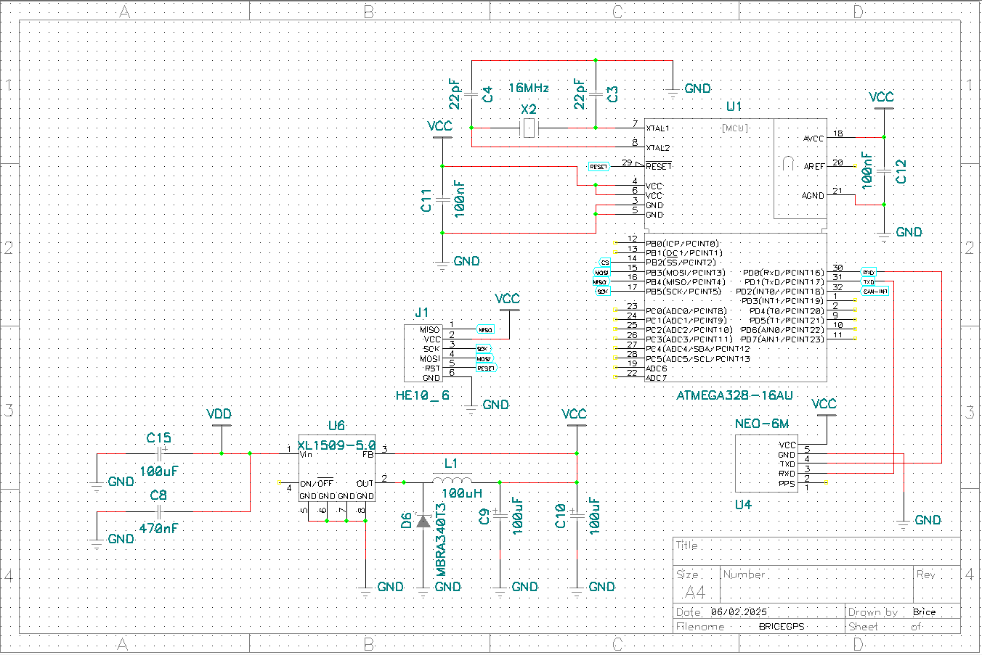
[Schéma] 1er sheet du schéma, Partie microcontroleur, capteur gps et alimentation
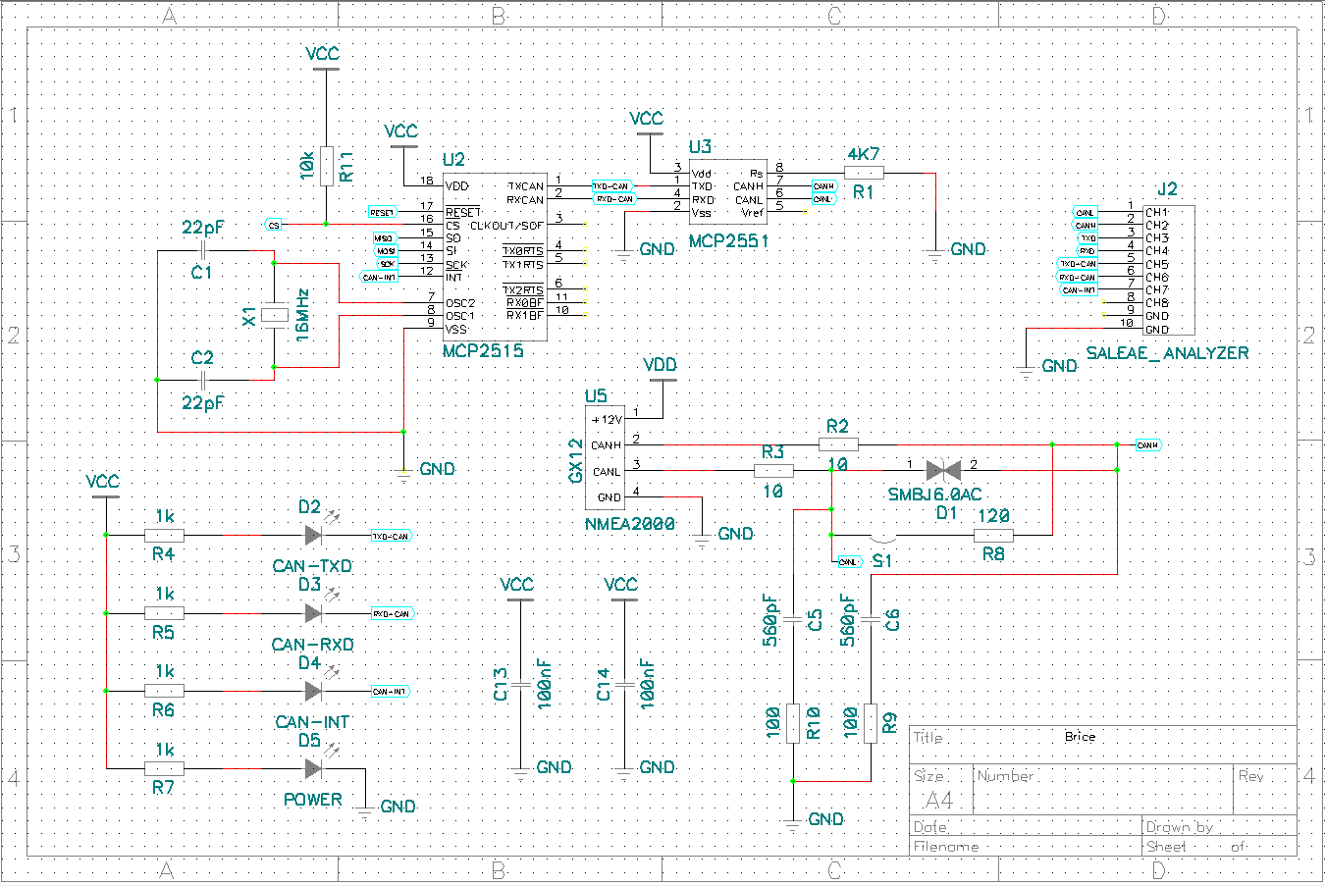
2eme sheet du schéma, Partie Can Bus et analyzer
Typon :

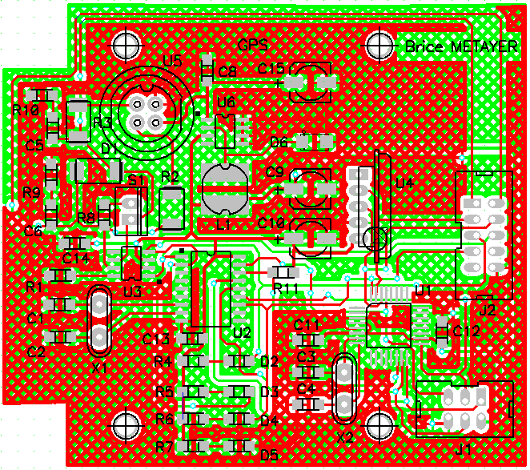

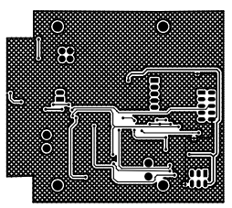
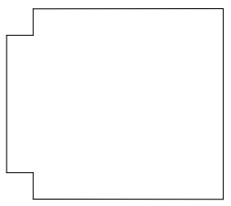
Contour carte

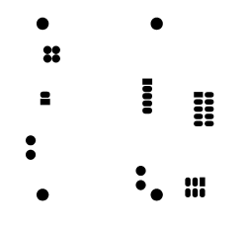

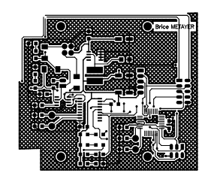

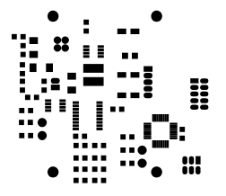

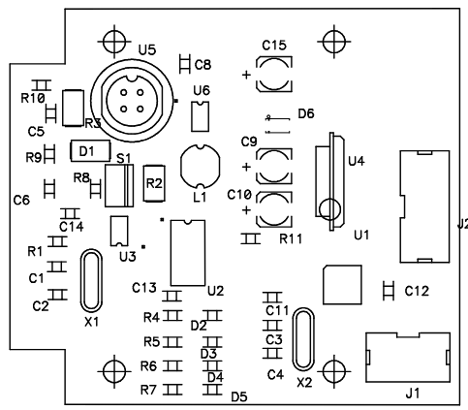

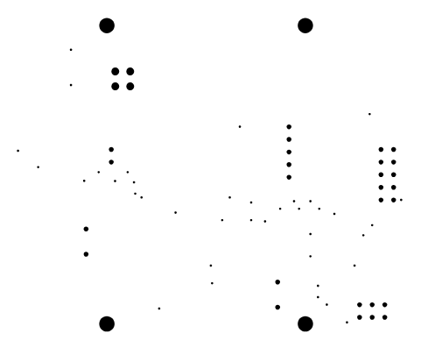

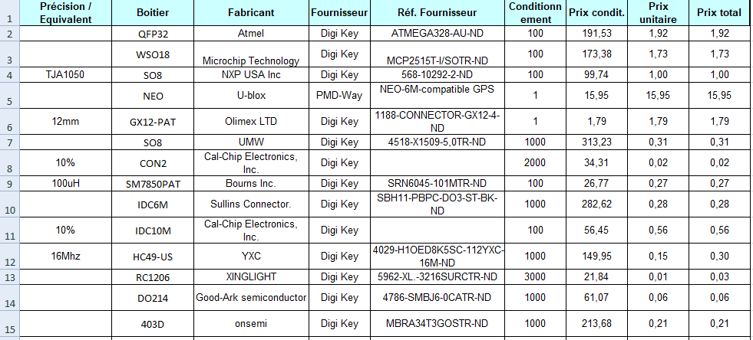

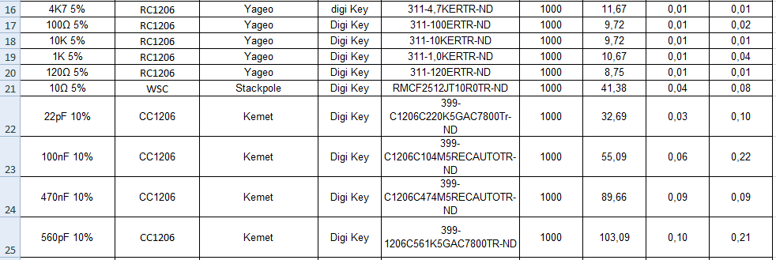

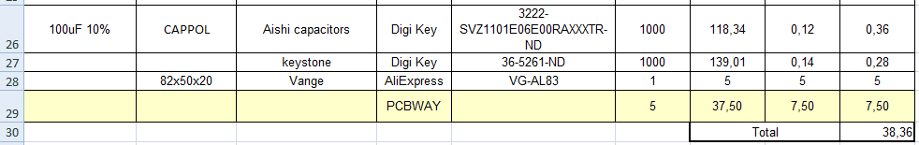

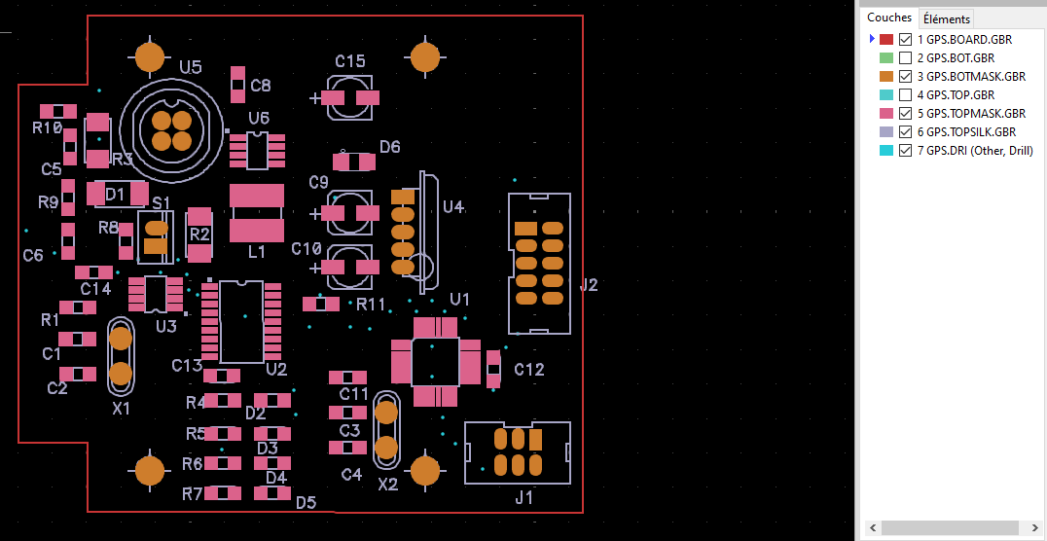

1. GPS.BOARD.GBR
Contient le contour du circuit imprimé (forme physique du PCB).

2. GPS.BOT.GBR
Contient la couche cuivre inférieure (pistes et pastilles en bas du PCB).

3. GPS.BOTMASK.GBR
Contient le masque de soudure inférieur (zones ouvertes pour la soudure côté bas).

4. GPS.TOP.GBR
Contient la couche cuivre supérieure (pistes et pastilles en haut du PCB).

5. GPS.TOPMASK.GBR
Contient le masque de soudure supérieur (zones ouvertes pour la soudure côté haut).

6. GPS.TOPSILK.GBR
Contient la sérigraphie supérieure (textes, repères de composants, logos).

7. GPS.DRI
Contient les informations de perçage (emplacements, diamètres et types de trous).

D- Programmation et test
- Réalisation d'un ou plusieurs codes de test unitaire
- Réalisation du programme final sur prototype
- Ajout des commentaires et documentation aux programmes
- Validation du programme principal

Quelque code test :
#include <SoftwareSerial.h>

SoftwareSerial gpsSerial(4, 3); // RX, TX (Arduino reçoit sur D4)

// --- Configuration ---
#define BUFFER_SIZE 128
char nmeaBuffer[BUFFER_SIZE];
int index = 0;

void setup() {
Serial.begin(9600); // Pour communiquer avec le PC
gpsSerial.begin(9600); // Pour communiquer avec le GPS Neo-6M
Serial.println("Initialisation du GPS...");
}

void loop() {
while (gpsSerial.available()) {
char c = gpsSerial.read();

if (c == '\n') {
nmeaBuffer[index] = '\0'; // Fin de ligne
if (strstr(nmeaBuffer, "$GPRMC")) {
parseTimeFromGPRMC(nmeaBuffer); // On traite la ligne
}
index = 0; // Réinitialise le buffer
} else {
if (index < BUFFER_SIZE - 1) {
nmeaBuffer[index++] = c;
}
}
}
}

void parseTimeFromGPRMC(const char* sentence) {
// Exemple de trame : $GPRMC,123519.00,A,...
const char* ptr = strchr(sentence, ','); // Va au premier champ (heure)
if (ptr != NULL) {
ptr++; // On est sur le champ de l'heure UTC

char hour[3], minute[3], second[3];
if (strlen(ptr) >= 6) {
strncpy(hour, ptr, 2); hour[2] = '\0';
strncpy(minute, ptr + 2, 2); minute[2] = '\0';
strncpy(second, ptr + 4, 2); second[2] = '\0';

// Conversion en entier pour ajuster le fuseau horaire
int h = atoi(hour);
h = (h + 4) % 24; // UTC+2 pour la France (en été)

// Affichage formaté
Serial.print("Heure locale : ");
if (h < 10) Serial.print('0');
Serial.print(h); Serial.print(":");
Serial.print(minute); Serial.print(":");
Serial.println(second);
}
}
}

Et celui la avec une version can :

#include <SoftwareSerial.h>
#include <CAN.h>

SoftwareSerial gpsSerial(4, 3);

#define BUFFER_SIZE 128
char nmeaBuffer[BUFFER_SIZE];
int index = 0;

void setup() {
Serial.begin(9600);
gpsSerial.begin(9600);
Serial.println("Initialisation du GPS...");

if (!CAN.begin(500E3)) {
Serial.println("Erreur initialisation CAN !");
while (1);
} else {
Serial.println("CAN initialisé à 500 kbps.");
}
}

void loop() {
while (gpsSerial.available()) {
char c = gpsSerial.read();

if (c == '\n') {
nmeaBuffer[index] = '\0'; // Fin de chaîne
if (strstr(nmeaBuffer, "$GPRMC")) {
parseTimeFromGPRMC(nmeaBuffer);
}
index = 0; // Reset du buffer
} else {
if (index < BUFFER_SIZE - 1) {
nmeaBuffer[index++] = c;
}
}
}
}

void parseTimeFromGPRMC(const char* sentence) {
const char* ptr = strchr(sentence, ','); // Aller au champ de l'heure
if (ptr != NULL) {
ptr++; // Champ heure

char hour[3], minute[3], second[3];
if (strlen(ptr) >= 6) {
strncpy(hour, ptr, 2); hour[2] = '\0';
strncpy(minute, ptr + 2, 2); minute[2] = '\0';
strncpy(second, ptr + 4, 2); second[2] = '\0';

// Convertir heure UTC → heure locale (ex: UTC+2)
int h = atoi(hour);
h = (h + 4) % 24;

// Afficher l'heure locale sur port série
Serial.print("Heure locale : ");
if (h < 10) Serial.print('0');
Serial.print(h); Serial.print(":");
Serial.print(minute); Serial.print(":");
Serial.println(second);

// Créer message CAN : HHMMSS (sous forme de chaîne)
char canMessage[7];
snprintf(canMessage, sizeof(canMessage), "%02d%s%s", h, minute, second);

// Envoyer message sur le bus CAN avec ID 0x100
CAN.beginPacket(0x100); // ID standard (11 bits)
for (int i = 0; i < 6; i++) {
CAN.write(canMessage[i]);
}
CAN.endPacket();

Serial.println("Heure envoyée sur le bus CAN.");
}
}
}

En final un code avec TinyGPS :

#include <CAN.h> // Bibliothèque CAN (MCP2515)
#include <TinyGPSPlus.h> // Bibliothèque GPS

TinyGPSPlus GPS;

// Variables pour assembler les trames GPS
String inputString = "";
bool stringComplete = false;

void setup() {
Serial.begin(9600); // UART matériel partagé entre GPS et debug

if (!CAN.begin(250E3)) { // Initialisation CAN à 250 kbps
while (1); // Bloqué si CAN non détecté
}
}

void loop() {
if (Serial.available() > 0) {
char inChar = (char)Serial.read();
GPS.encode(inChar);
inputString += inChar;

if (inChar == '\n') {
if (inputString.startsWith("$GPRMC")) {
stringComplete = true;
} else {
inputString = "";
}
}
}

if (stringComplete && GPS.time.isValid()) {
int h = GPS.time.hour();
int m = GPS.time.minute();
int s = GPS.time.second();

h = (h + 4) % 24; // passage UTC → UTC+4

// Affichage sur moniteur série
//Serial.print("Heure GPS : ");
//Serial.print(h); Serial.print(":");
//Serial.print(m); Serial.print(":");
//Serial.println(s);

// Préparer les données
byte heureData[8] = {0};
heureData[0] = h;
heureData[1] = m;
heureData[2] = s;

// Envoi CAN
CAN.beginExtendedPacket(0x0DF80902); // ID personnalisé pour heure UTC
CAN.write(heureData, 8); // On peut aussi envoyer juste 3 octets
CAN.endPacket();

// Reset
inputString = "";
stringComplete = false;
delay(1000); // Anti-spam
}
}

